Специализированная пожарно-спасательная часть федеральной противопожарной службы Государственной противопожарной службы Главного управления МЧС России по Московской области (далее – СПСЧ ФПС ГПС Главного управления)

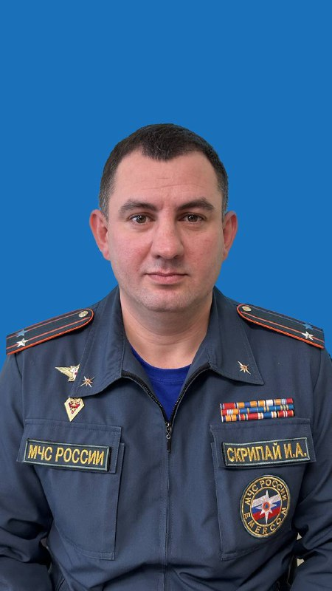

Начальник СПСЧ ФПС ГПС – подполковник внутренней службы СКРИПАЙ Игорь Александрович.
Заместители начальника СПСЧ ФПС ГПС:
- заместитель начальника части майор внутренней службы СКОБЕЛЕВ Андрей Андреевич;
- заместитель начальника части (по ПАСР) – начальник СТП и ПАСР майор внутренней службы ХУДОНОГОВ Сергей Борисович;
- заместитель начальника части (по МТО) – начальник группы МТО лейтенант внутренней службы ГАДЖИЕВ Илья Асифович.
Юридический адрес: 141501, Московская область, г. Химки, Новокуркинское ш., вл. 34
Месторасположение: 143968, Московская область, г.о. Реутов, ул. Победы, д.33.

Контактные телефоны:
Приёмная начальника СПСЧ – 8-495-528-71-05;
ЦППС – 8-495-528-02-91;
ЕДДС муниципального района – 8 (495) 528-00-55;
Адрес электронной почты: stp-reutov@50.mchs.gov.ru

Силы и средства:
Личный состав: по штату – 117 человек.
Техника: по штату – 70 ед.

